

**CGT informa**

**C/Kutxa Nº6, entreplanta. Tfno: 94528404** [**cgtmichelin@gmail.com**](mailto:cgtmichelin@gmail.com) **WEB:www.cgt-lkn.org/Michelin/**

**CONVENIO 2023-2026: SUS BENEFICIOS, NUESTRO SACRIFICIO**

Si por algo recordaremos los cuatro años de convenio 2019-2022, es por habernos llevado a una situación de injusticia sin precedentes con **récord de pérdidas para los y las trabajadoras y de ganancias para la empresa.**

Hacemos balance y tenemos, en lo concerniente al salario, una **pérdida acumulada del 8,8 % en la MH o salario equivalente y del 12,9% en los pluses**, que nos ha vuelto en 2022 **hasta 4.000 € más pobres** que en 2018.

Sin olvidar una situación aún más penosa para los nuevos ingresos, cobrando hasta 700€/ mes menos que el resto, el nuevo acuerdo de ultraflexibilidad con bajada de pluses y generación de deuda, o la jornada gratuita de Team Building para el 5x8.

A la contra, ha aumentado un **5% el beneficio cuatrienal de MEPSA**, rondando la friolera de **900 millones de €,** frente a los 858 millones de 2015-2018. Eso aún habiendo encadenado una crisis tras otra, a raíz de la pandemia de COVID-19.

En ese contexto, la empresa inauguró la mesa “negociadora” afirmando que “no somos lo suficientemente competitivos” y que “le salimos muy caros”, para a continuación rechazar como siempre las reivindicaciones de la Plataforma, por ser “desmesurada”, “ajena a la realidad” y “poner en peligro la confianza del Grupo”.

Son ya cuatro reuniones desde entonces, en las que **la empresa no se sale del “guión”, negándose a debatir en torno a la Plataforma y limitándose a ofrecernos** **simples migajas salariales sin garantía de IPC**, que lejos de recuperar lo perdido, nos condenan a seguir por la senda del empobrecimiento.

Es decir, que para garantizar nuestro futuro, debemos ser cada vez **más baratos y más flexibles, para que la empresa obtenga beneficios cada vez más desorbitados** y reparta cada vez mayores dividendos multimillonarios entre sus grandes accionistas. **Esa es la verdadera “realidad”.**

Ante tal panorama, es hora de pensar en dar el paso, dando participación directa a la plantilla y **movilizándonos** todas y todos a una **para tratar de cambiar el “guión”**, exigiendo un justo reparto del beneficio generado y dejando claro a la empresa y a quienes hasta ahora han acostumbrado a desmovilizar y mercadear con nuestros derechos, que **no vamos a permitir un nuevo convenio a la baja.**

Salud, acierto y **DIGNIDAD**

Vitoria-Gasteiz, a 4 de Mayo de 2023

**BALANCE EVOLUCIÓN SALARIO Y BENEFICIOS**

1. Evolución salarial 2019-2022 **(1x8, 2x4 y 2x8)**

Si partimos de un salario medio sin pluses de 30.000 € en 2018, la **pérdida media acumulada en 2019-2022** fue de **2.655 €:**

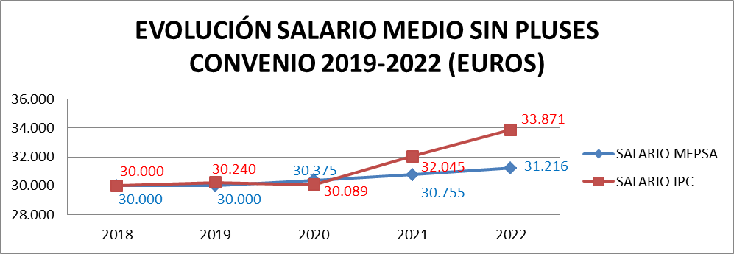

1. Previsión evolución salarial 2023-2026 **(1x8, 2x4 y 2x8)**



*Fuente: El economista (Previsiones inflación eurozona) / Actualizado 16 de marzo 2023. Falta dato previsión IPC 2026

**CON LA ÚLTIMA “OFERTA” DE LA EMPRESA, LA PÉRDIDA MEDIA ACUMULADA PREVISTA EN 2019-2025 SERÍA DE 3.696 €**

**CON LO QUE REIVINDICAMOS LOS SINDICATOS, LA GANANCIA MEDIA ACUMULADA PREVISTA EN 2019-2025 SERÍA DE 1.094 €**

1. Evolución salarial 2019-2022 **(SV 333 5x8)**

Si partimos de un salario medio de 37.351 € en 2018 (30.000 € + plus noche + plus 5x8), la **pérdida media acumulada en 2019-2022** fue de **3.773 €:**

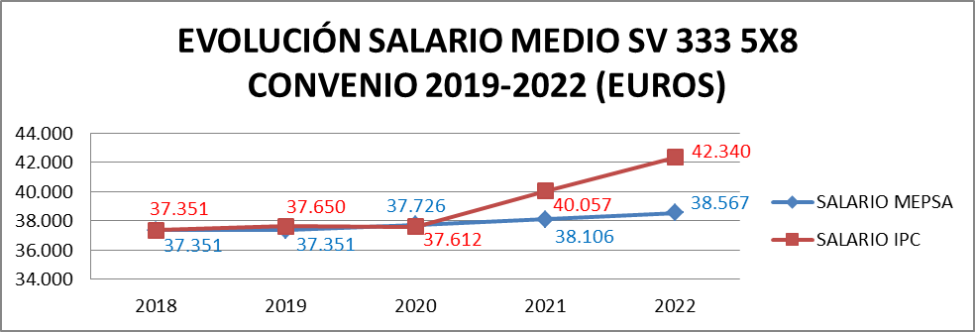

1. Previsión evolución salarial 2023-2026 **(SV 333 5x8)**



*Fuente: El economista (Previsiones inflación eurozona) / Actualizado 16 de marzo 2023. Falta dato previsión IPC 2026

**CON LA ÚLTIMA “OFERTA” DE LA EMPRESA, LA PÉRDIDA MEDIA ACUMULADA PREVISTA EN 2019-2025 SERÍA DE 5.420 €**

**CON LO QUE REIVINDICAMOS LOS SINDICATOS, LA GANANCIA MEDIA ACUMULADA PREVISTA EN 2019-2025 SERÍA DE 1.317 €**

1. Evolución salarial 2019-2022 y previsión evolución salarial 2023-2026 **(3x8, 3x8 4P y SV 290 4x8)**

**Pérdida media acumulada 2019-2022**: **3.120 €**.

**PÉRDIDA MEDIA ACUMULADA PREVISTA 2019-2025 (of. empresa): 4.343 €**

**GANANCIA MEDIA ACUMULADA PREVISTA 2019-2025 (prop. plataf): 1.286 €**

1. Evolución beneficios Grupo y MEPSA 2019-2022

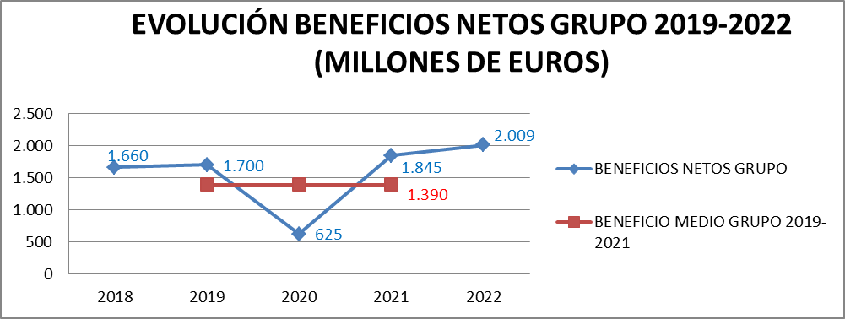

*Fuente: [www.europapress.com](http://www.europapress.com) / Memorias MEPSA 2019-2021. Faltan datos MEPSA 2022

**2022: RECORD HISTÓRICO BENEFICIO GRUPO (2.009 MILLONES €)**

**2021: RÉCORD HISTÓRICO BENEFICIO MEPSA (260 MILLONES €)**

**EN 2022 SE ESPERA RECORD HISTÓRICO BENEFICIO MEPSA**

1. Peso de MEPSA dentro del Grupo 2019-2021 (beneficios y plantilla)



*Fuente: [www.europapress.com](http://www.europapress.com)



*Fuente: Memorias MEPSA 2019-2021. Faltan datos MEPSA 2022

**CON UN 6% DE LA PLANTILLA A NIVEL MUNDIAL, EN EL PERÍODO**

**2019-2021 HEMOS APORTADO EL 15 % DE LOS BENEFICIOS**

1. Evolución media cuatrienal plantilla Grupo y MEPSA 2011-2021

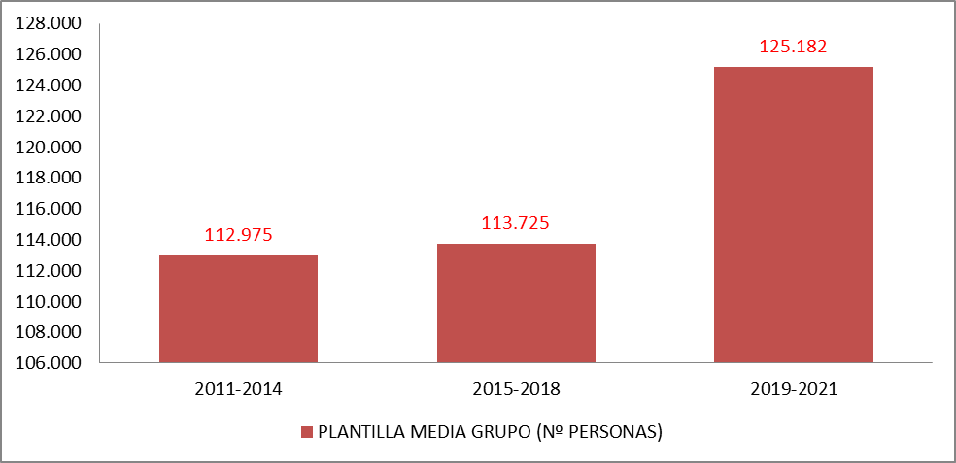

*Fuente: www.europapress.com

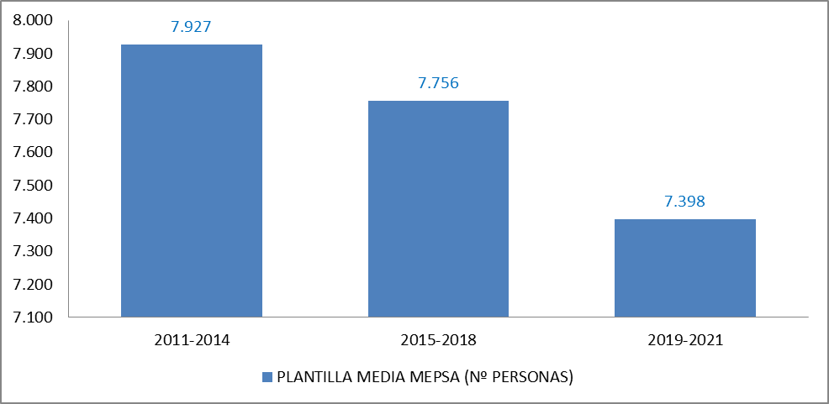

*Fuente: Memorias MEPSA 2019-2021. Faltan datos MEPSA 2022

**DESDE EL CONVENIO 2011-2014 HASTA 2021 LA PLANTILLA MEDIA DEL GRUPO SE HA INCREMENTADO EN UN 10,8 %, MIENTRAS QUE LA PLANTILLA MEDIA DE MEPSA SE HA REDUCIDO EN UN 6,7 %**

1. Evolución beneficio o plusvalía obtenida por trabajador/a a nivel Grupo y MEPSA 2019-2022

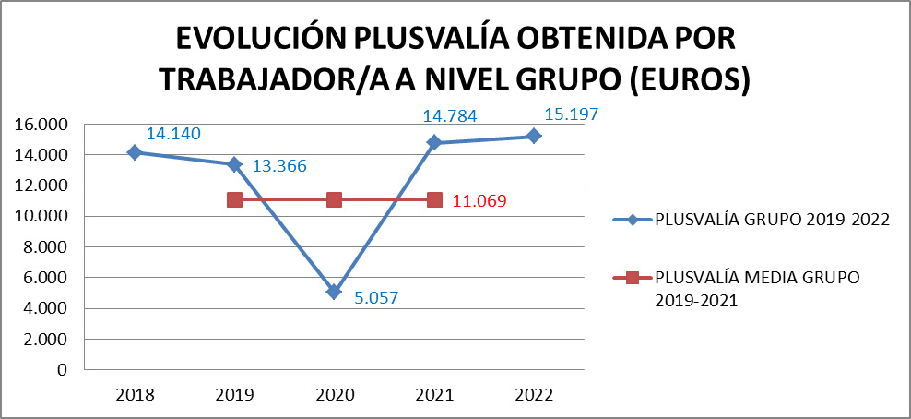

*Fuente: [www.europapress.com](http://www.europapress.com)

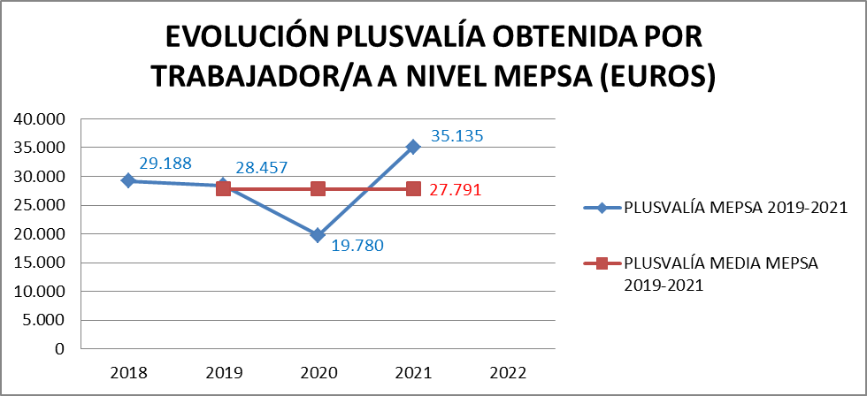

*Fuente: Memorias MEPSA 2019-2021. Faltan datos MEPSA 2022

**LA PLUSVALÍA MEDIA OBTENIDA POR TRABAJADOR/A EN MEPSA EN EL PERÍODO 2019-2021 FUE 2,5 VECES LA OBTENIDA A NIVEL GRUPO**

**AÚN CON TODOS ESTOS DATOS, DE CARA A LA “NEGOCIACIÓN” DEL CONVENIO, SEGÚN LA DIRECCIÓN DE MICHELIN SOMOS CAR@S Y NO LO SUFICIENTEMENTE “COMPETITIV@S”…**

**…Y “¡POR ENCIMA DE TODO ESTÁN LOS GRANDES ACCIONISTAS!”**

**¿VAS A PERMITIR QUE TE SIGA EXPRIMIENDO?**



**REIVINDICACIONES PRINCIPALES PLATAFORMA CONJUNTA CONVENIO:**

**RECUPERACIÓN PODER ADQUISITIVO PERDIDO**

**GARANTÍA IPC + 1 PUNTO**

**SUBIDA PLUSES**

**MEJORA SALARIO INGRESO**

**REDUCCIÓN TEMPORALIDAD**

**REDUCCIÓN JORNADA Y SUPRESIÓN TEAM BUILDING**

**COMPENSACIÓN DESCANSO NOCTURNIDAD**

**PLUS TURNICIDAD**

**REDUCCIÓN APERTURAS MÁXIMAS**

**3 PAGAS EXTRA**

**CONTRATO RELEVO**

**SISTEMA REMUNERACIÓN MENSUAL**

**MEJORA PERMISOS**

**POR UN REPARTO JUSTO DEL BENEFICIO**

**¡MOVILÍZATE Y LUCHA POR UN CONVENIO DIGNO!**